KOLAY PİZZA YAPIMI
1.Ekmekler tepsiye dizilir.

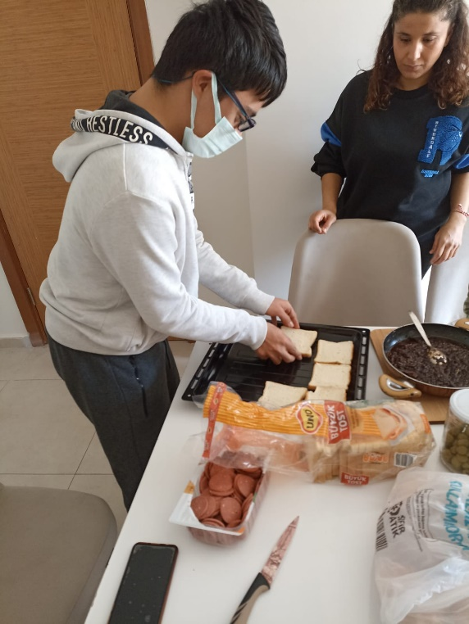

2.Ekmeğe pizza sosu sürülür.
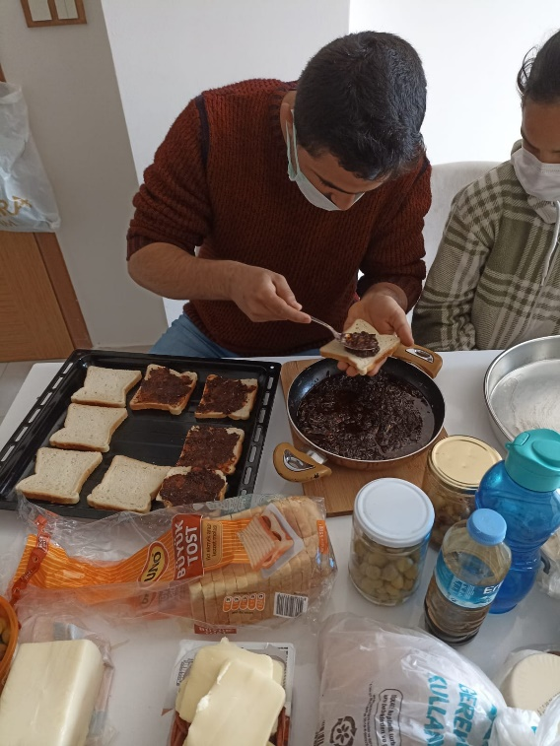

3.Ekmeklerin üzerine kaşar peyniri koyulur.
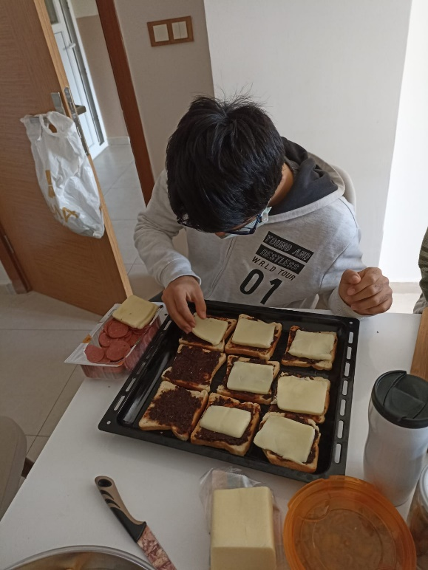
4. Üzerine zeytin koyulur.
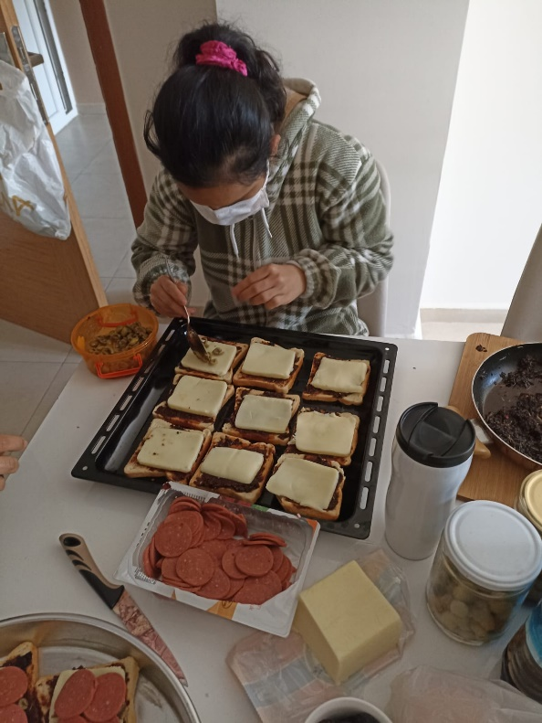

5.Üzerine sucuklar koyulur.
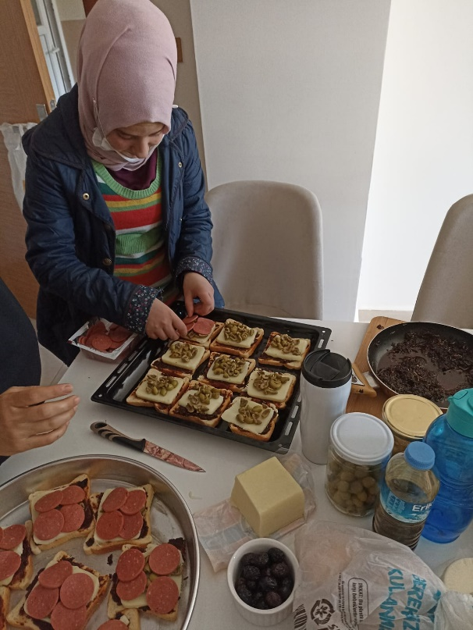
6.Tepsi fırına girer.
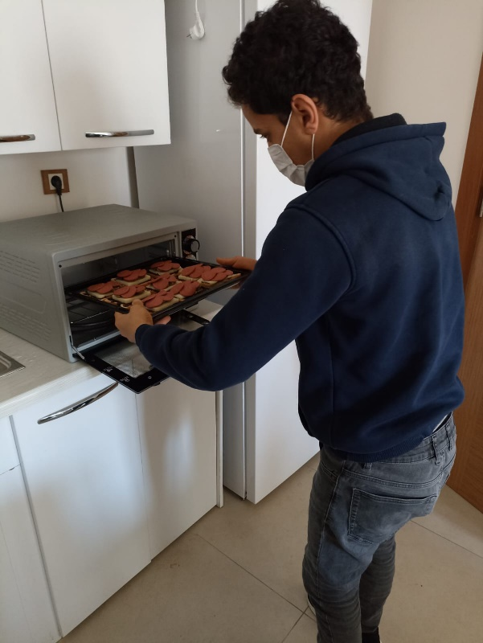

7.Piştikten sonra fırından çıkartılır.
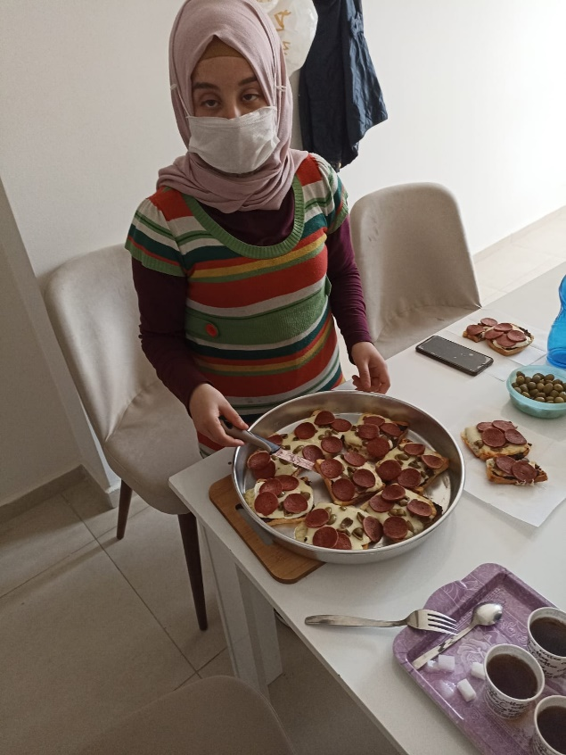
Afiyetle yenir.
